
Josef II. OPEN

turnaj v tenisové čtyřhře

Obec Josefov zve všechny na devátý ročník tenisového turnaje ve čtyřhře (mohou být i smíšené dvojice) o přeborníky Josefova, který se uskuteční v sobotu 25. května 2024 v 9.00 hod. na místním víceúčelovém hřišti.

Účastnit se mohou všichni Josefáci srdcem i tělem a budeme se těšit na skvělé výkony, v případě nepříznivého počasí se akce nekoná.

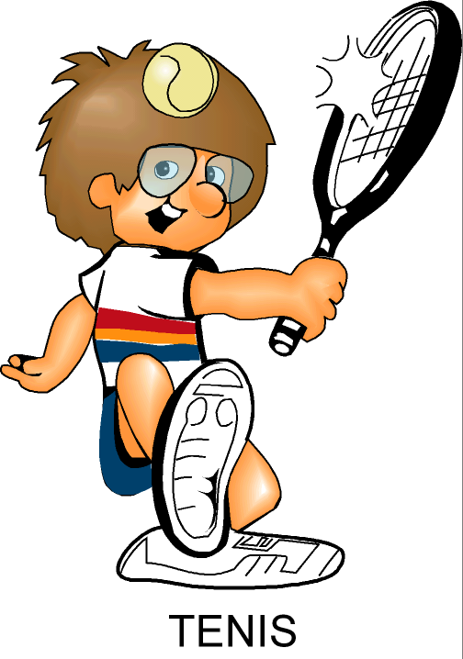



Srdečně zve starosta a pořadatelé, občerstvení je zajištěno.

